Информация о проводимой работе
в рамках реализации Программы «Духовно-нравственное воспитание»
в СОПШЭН № 36

Сегодня, в условиях социальной нестабильности, обострения национальных отношений, утраты духовных ценностей особенно значимой становится роль школы, как гаранта мира и общественной нравственности. В связи с этим, время ставит нас перед необходимостью пересмотреть свои взгляды на воспитательный процесс в общеобразовательном учреждении. Концепция воспитательной системы школы выстраивается с ориентацией на модель выпускника как гражданина-патриота, образованного человека, личность свободную, культурную, гуманную, способной к саморазвитию. Такой системный подход позволяет сделать педагогический процесс более целесообразным, управляемыми и, самое важное, эффективным. Школа использует свою стратегию и тактику в воспитании, основанную на компетентностном подходе.
Исходя из этого, главной целью воспитательной работы школы является: Создание образовательно-воспитательной среды, способствующей патриотическому, духовно-нравственному, физическому развитию и социализации ребенка, через обеспечение доступности качественного образования в условиях эффективной работы школы.
В школе был разработан план мероприятий в рамках программы «Духовно-нравственное воспитание».
Для реализации поставленной цели были сформулированы следующие задачи:
1. Развитие национального самосознания, формирование нравственных и гражданственных качеств на основе усовершенствования программы «Духовно-нравственное воспитание».
2. Развитие казахстанского патриотизма и духовно-нравственного развития учащихся.
3. Совершенствование системы качества дополнительного образования.
Для реализации поставленных задач были определены приоритетные направления, через которые и осуществлялась воспитательная работа.
Программа «Духовно-нравственное воспитание» определяет патриотическое направление, выраженное в любви к родной земле, ее культуре, обычаям и традициям казахского народа. Чтобы наша Республика стала процветающей, конкурентоспособной страной, мы должны привить подрастающему поколению – уважение к историческим традициям, культуре родной земли, духовной культуре.
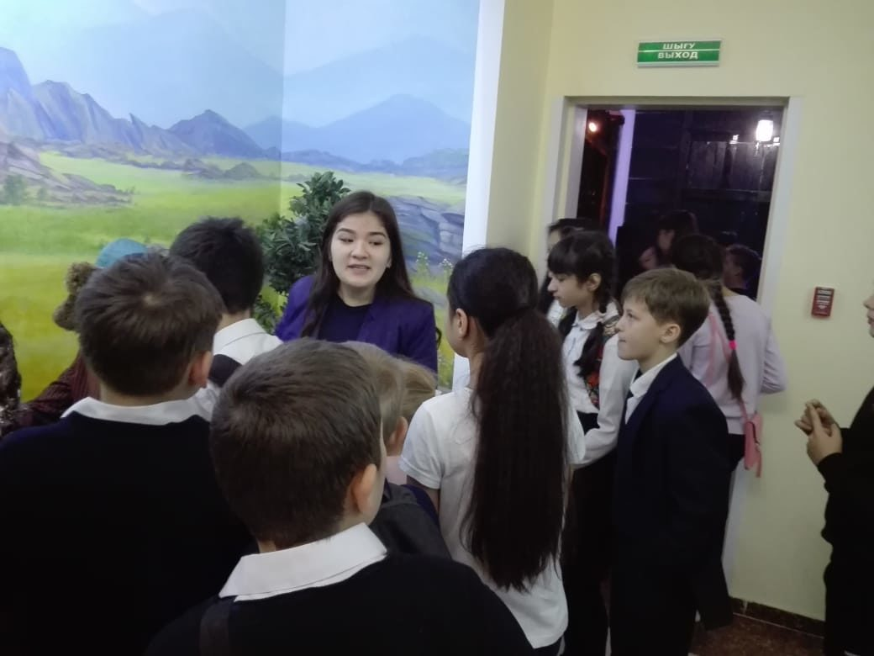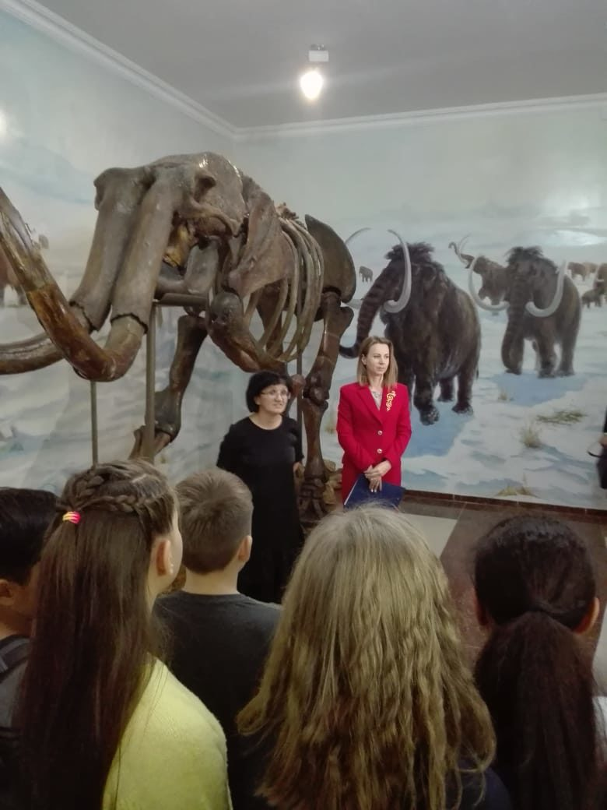

С целью развития познавательной деятельности у школьников был разработан график посещения музеев города Павлодар. Согласно графику на осенних каникулах учащиеся 1-11 классов посетили т. им. Чехова, к /т Ш.Айманова, Областной художественный музей, Дом песенного творчества Майры Шамсутдиновой, Областной историко-краеведческий музей имени Г.Н. Потанина, Дом-музей Багаева, Музей Воинской Славы, Областной музей литературы и искусства имени Бухар жырау, Дом-музей П. Васильева, Дом-музей Шафера.
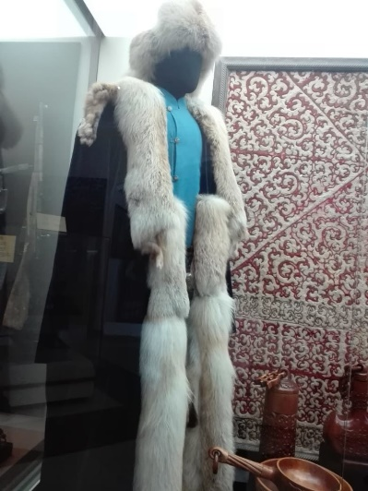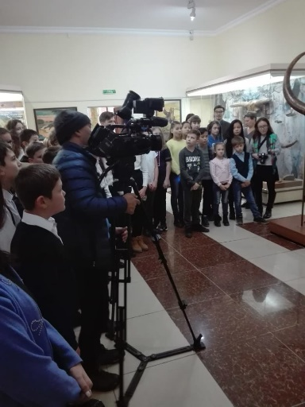

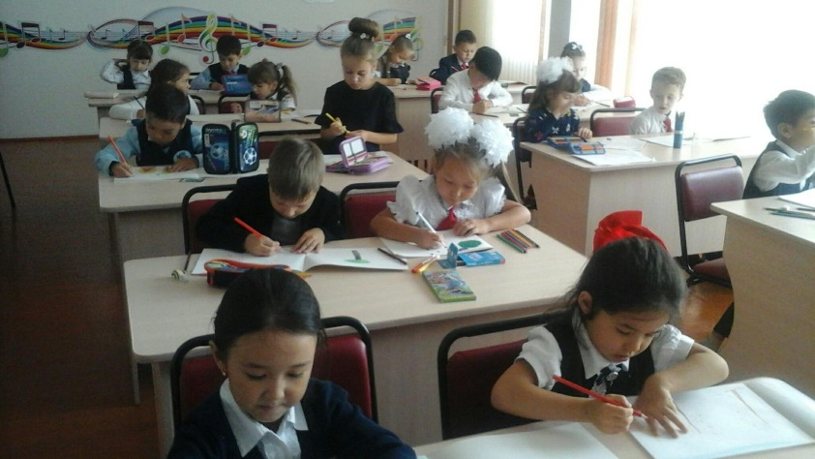
17 октября в рамках воспитательной работы «Рухани жаңғыру» для учащихся в школе прошли ряд следующих мероприятий:
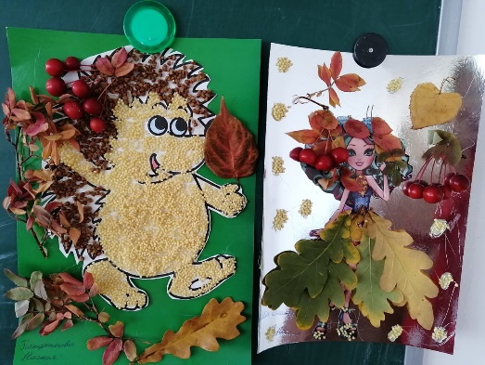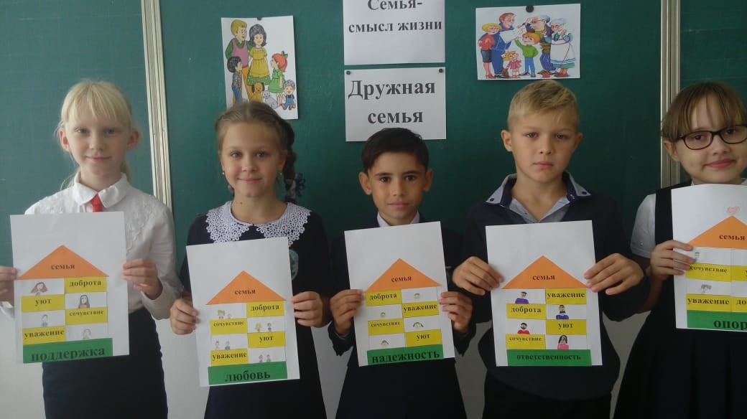

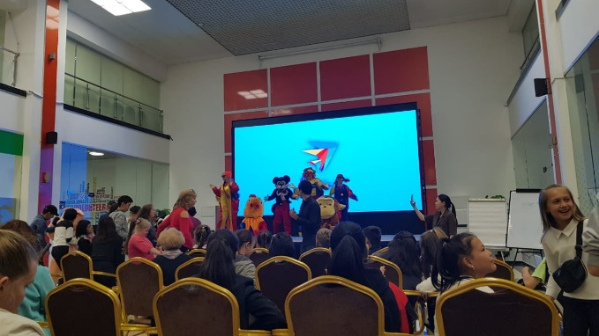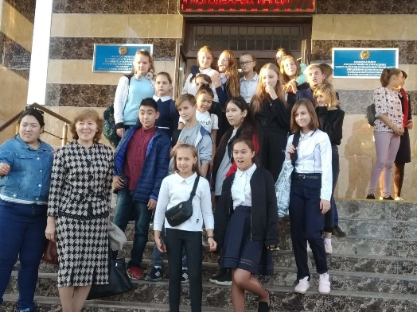
классный час для учащихся 1-11 классов «Мой взгляд в будущее», соревнования по национальной игре «Асық games» 3-8 классы, урок национального декоративно-прикладного искусства «Достық шеберханасы», музыкальный флешмоб – единый день исполнения кюев Курмангазы. Дети провели свой день интересно и очень плодотворно.
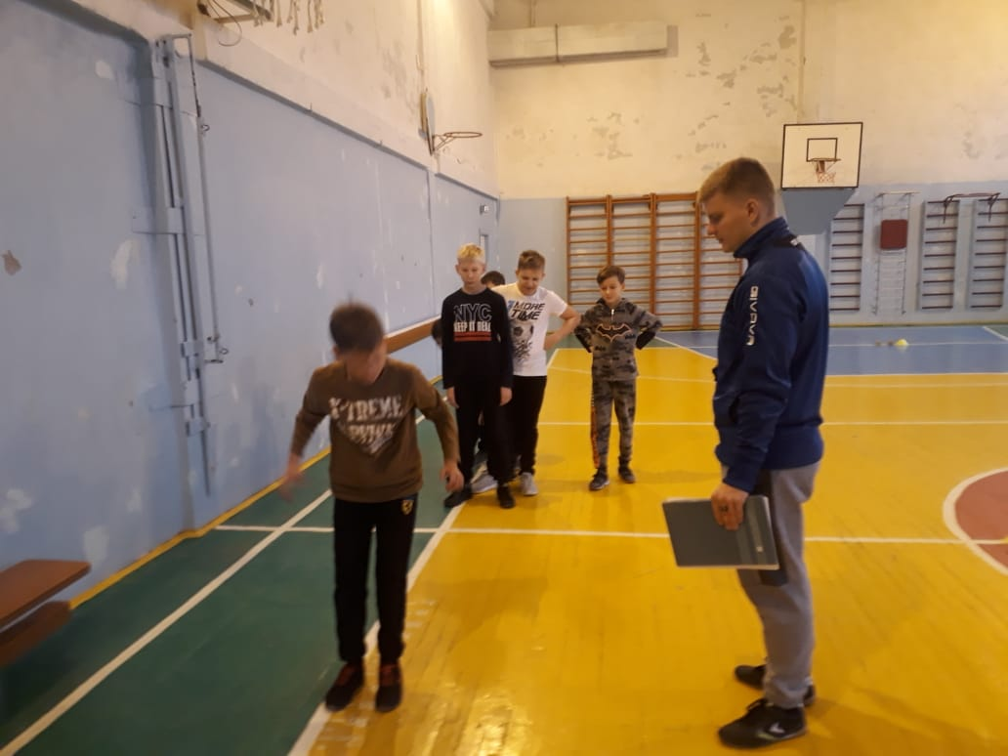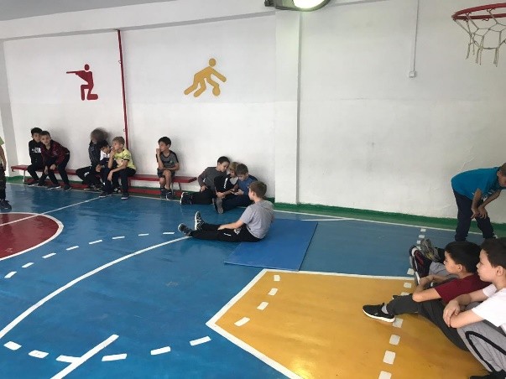

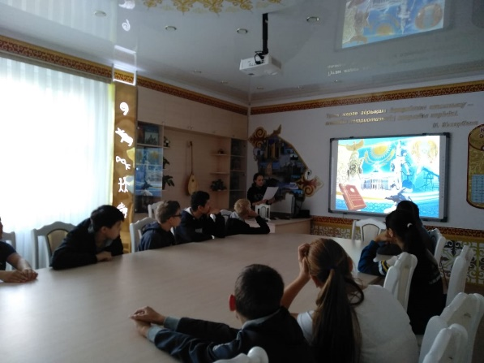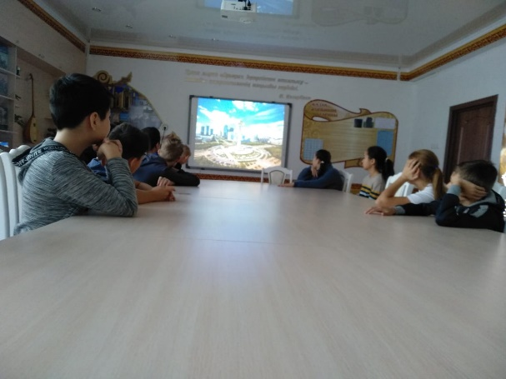

29 октября в рамках проекта «Ұлы дала елі» в школе прошло мероприятие «Под единым шаныраком». Цель: воспитать у учащихся чувство патриотизма, ценить мир между народами, проживающими на территории Казахстана.
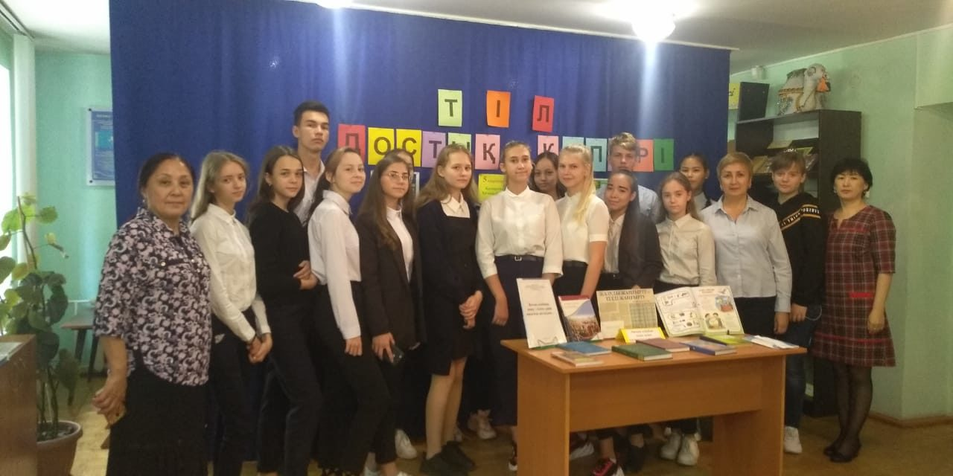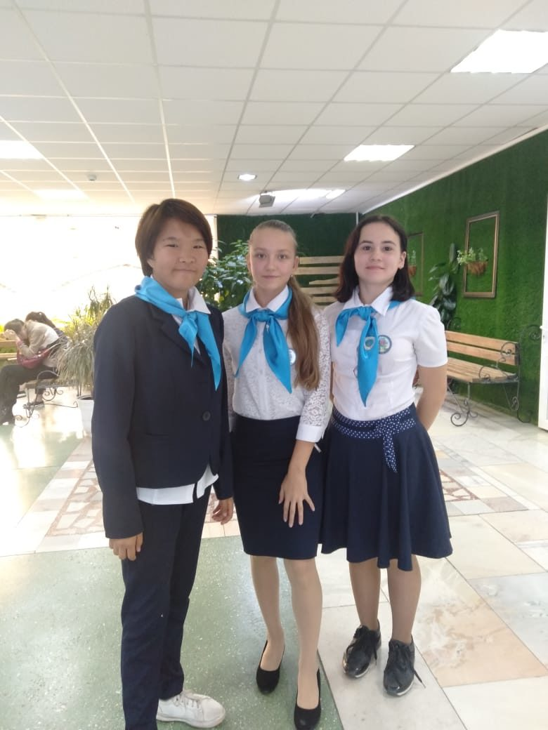
Согласно программной статье Главы Государства «Взгляд в будущее: модернизация общественного сознания» определены направления:
1. Конкурентоспособность
2. Прагматизм
3. Сохранение национальной идентичности
4. Культ знания
5. Эволюционное, а не революционное развитие Казахстана
6. Открытость сознания
Данная программа призвана соединить рациональное и эмоциональное отношение к Родине. В нашей школе есть разработанный план по которому наши учащиеся становятся участниками круглых столов, виртуальных путешествий, викторин, литературных чтений, спортивных мероприятий о нашей Родине – Казахстан.

ПОДПРОГРАММА «ТӘРБИЕ ЖӘНЕ БІЛІМ»
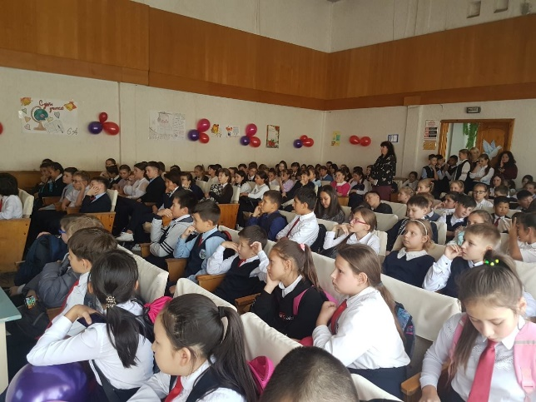
Развитие политической, социальной и экономической сфер жизни сопровождается опережающим преобразованием общественного сознания.
Преобразование общественного сознания требует реализации проектов, позволяющих ответить на глобальные вызовы без утраты традиций и обычаев народа Казахстана.
Одно из главных условий – сохранение своей культуры и собственного национального культурно-генетического кода. Национальный код любого народа формируется через особое отношение к родной земле, ее культуре, обычаям, традициям.
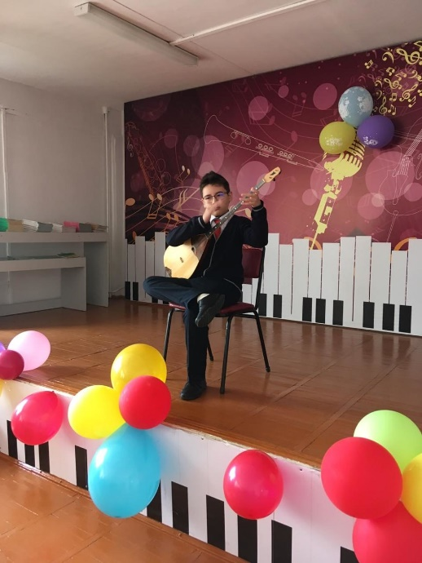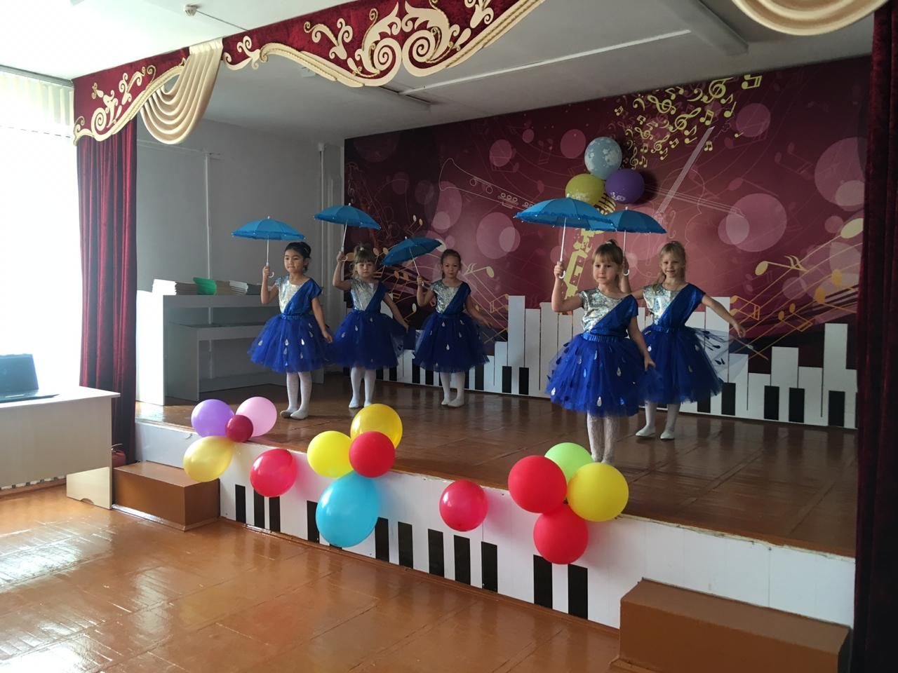

Патриотизм начинается именно с любви к своей земле, малой родине. От малой родины начинается любовь к большой родине – своей родной стране.
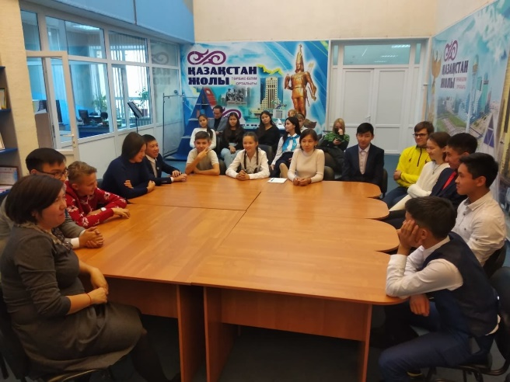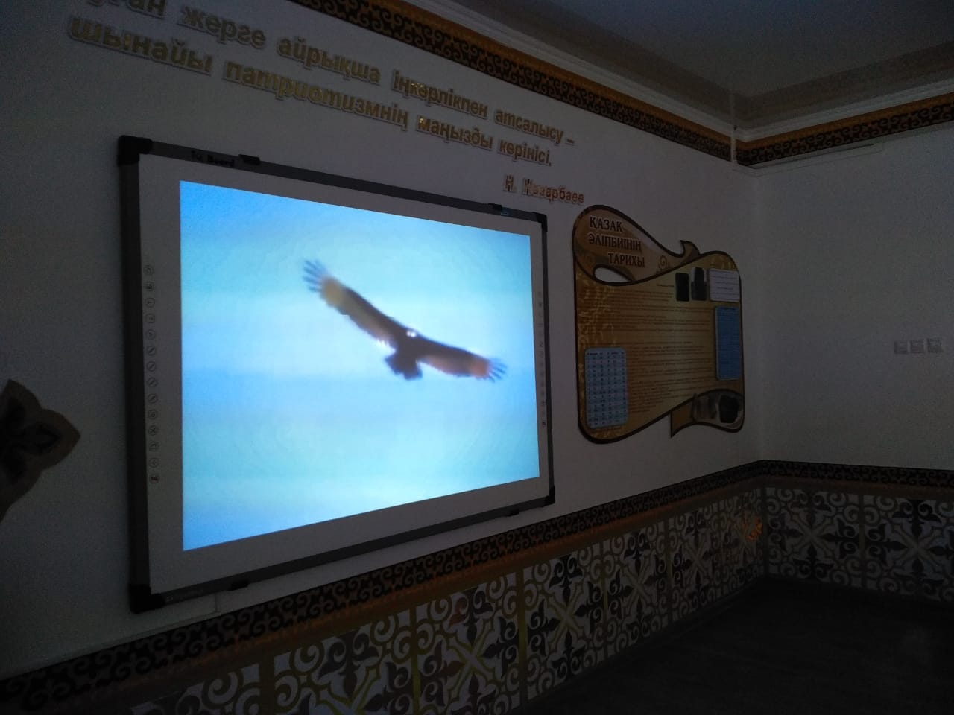

Для достижения конечных результатов Подпрограммы будет реализован следующий базовый проект «Өлкетану», краеведческое образование способствует духовно-ценностной и практической ориентации обучающихся и реализуется через учебные предметы, дисциплины, также различные внеурочные факультативные занятия и кружковую работу.

